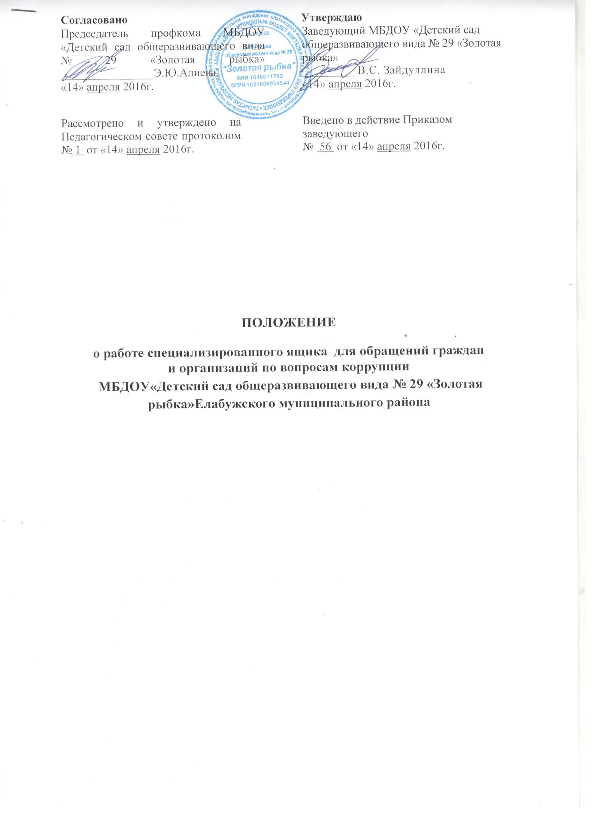

1. Общие положения

1.1. Настоящее Положение устанавливает порядок работы специализированного ящика (ящиков) для обращений граждан и организаций по вопросам коррупции для МБДОУ «Детский сад общеразвивающего вида № 29 «Золотая рыбка» (далее — Учреждение) (далее – Ящик).
1.2. Ящик установлен на втором этаже здания Учреждения по адресу: г.Елабуга, ул.Марджани, д.24.
1.3. Обращения могут быть как подписанными, с указанием всех контактных данных, так и анонимными.
В случае если в обращении не указана фамилия гражданина, направившего обращение, почтовый адрес, по которому должен быть направлен ответ, ответ на обращение не дается.
Если в указанном обращении содержатся сведения о подготавливаемом, совершаемом или совершенном противоправном деянии, а также о лице, его подготавливающем, совершающем или совершившем, обращение подлежит направлению в правоохранительные органы в соответствии с их компетенцией.

2. Основные цели и задачи работы Ящика
2.1. Основные цели:
- вовлечение гражданского общества в реализацию антикоррупционной политики;
- содействие принятию и укреплению мер, направленных на более эффективное и действенное предупреждение коррупционных проявлений и борьбу с коррупцией;
- формирование нетерпимости по отношению к коррупционным проявлениям;
- создание условий для выявления фактов коррупционных проявлений.
2.2. Основные задачи:
1) повышение качества и доступности муниципальных услуг, оказываемых населению;
2) обеспечение оперативного приема, учета и рассмотрения письменных обращений граждан и организаций, содержащих вопросы коррупционной направленности, а также предложений по повышению уровня качества осуществления работниками Учреждения своей деятельности (далее – обращения);
3) обработка, направление обращений на рассмотрение, и принятие соответствующих мер, установленных законодательством Российской Федерации;
3) анализ обращений, поступивших посредством Ящика, их обобщение с целью устранения причин, порождающих обоснованные жалобы;
4) ответ заявителю.

3. Порядок организации работы Ящика
3.1. Информация о функционировании и режиме работы Ящика размещается на официальном сайте Учреждения
3.2. Доступ граждан к Ящику осуществляется ежедневно с 08.00 до 17.00, в предвыходные и предпраздничные дни – с 08.00 до 16.00, перерыв на обед с 12.00
до 13.00.
3.3. В целях исключения возможности несанкционированного доступа к поступившим обращениям, а также их уничтожения Ящик должен быть оборудован замком и опечатан.
3.4. На Ящике должна быть размещена вывеска с текстом следующего содержания:
“Ящик для обращений граждан и организаций по вопросам коррупции в муниципальном бюджетном дошкольном образовательном учреждении детский сад №35 «Лейсан» комбинированного вида Елабужского муниципального района “.
3.5. Выемка обращений осуществляется секретарем Комиссии по предупреждению и противодействию коррупции (далее – секретарь комиссии) в присутствии нескольких членов комиссии еженедельно по понедельникам и оформляется актом выемки обращений из Ящика, согласно приложению 1 к настоящему Положению.
3.6. После каждого вскрытия Ящик закрывается и опечатывается секретарем комиссии в присутствии нескольких членов комиссии.
3.4. После выемки обращений секретарь комиссии осуществляет их регистрацию и передает данные обращения председателю Комиссии по предупреждению и противодействию коррупции в Учреждении на рассмотрение.
3.5. Обращения рассматриваются в порядке и сроки, установленные Федеральным законом от 2 мая 2006 года № 59-ФЗ «О порядке рассмотрения обращений граждан Российской Федерации».
3.6. Если обращение не поддается прочтению, то составляется акт о невозможности прочтения текста обращения согласно приложению 2 к настоящему Положению.
3.7. Ежеквартально, до 10 числа месяца, следующего за отчетным периодом, секретарь комиссии готовит аналитическую справку о поступивших обращениях.

4. Учет и регистрация обращений
4.1. Учет и регистрация поступивших обращений осуществляется секретарем комиссии, посредством ведения журнала учета обращений граждан и организаций по вопросам коррупции в Учреждении (далее – Журнал).
4.2. Журнал должен быть пронумерован, прошнурован, подписан секретарем комиссии, скреплен печатью и иметь следующие реквизиты:
а) порядковый номер и дата регистрации обращения;
б) фамилия, имя, отчество заявителя (в случае поступления анонимного обращения ставится отметка «аноним»), адрес заявителя и номер его контактного телефона (если есть сведения);
в) наименование организации, направившей обращение, и ее почтовый адрес;
г) краткое содержание обращения;
д) содержание и дата резолюции;
е) отметка о принятых мерах;
ж) исходящий номер и дата ответа заявителю.

5. Ответственность

5.1. Должностные лица, работающие с информацией, полученной посредством Ящика несут персональную ответственность за соблюдение конфиденциальности полученных сведений.
5.2. Должностные лица, допустившие нарушение настоящего Положения, привлекаются к дисциплинарной ответственности в соответствии с законодательством Российской Федерации.

